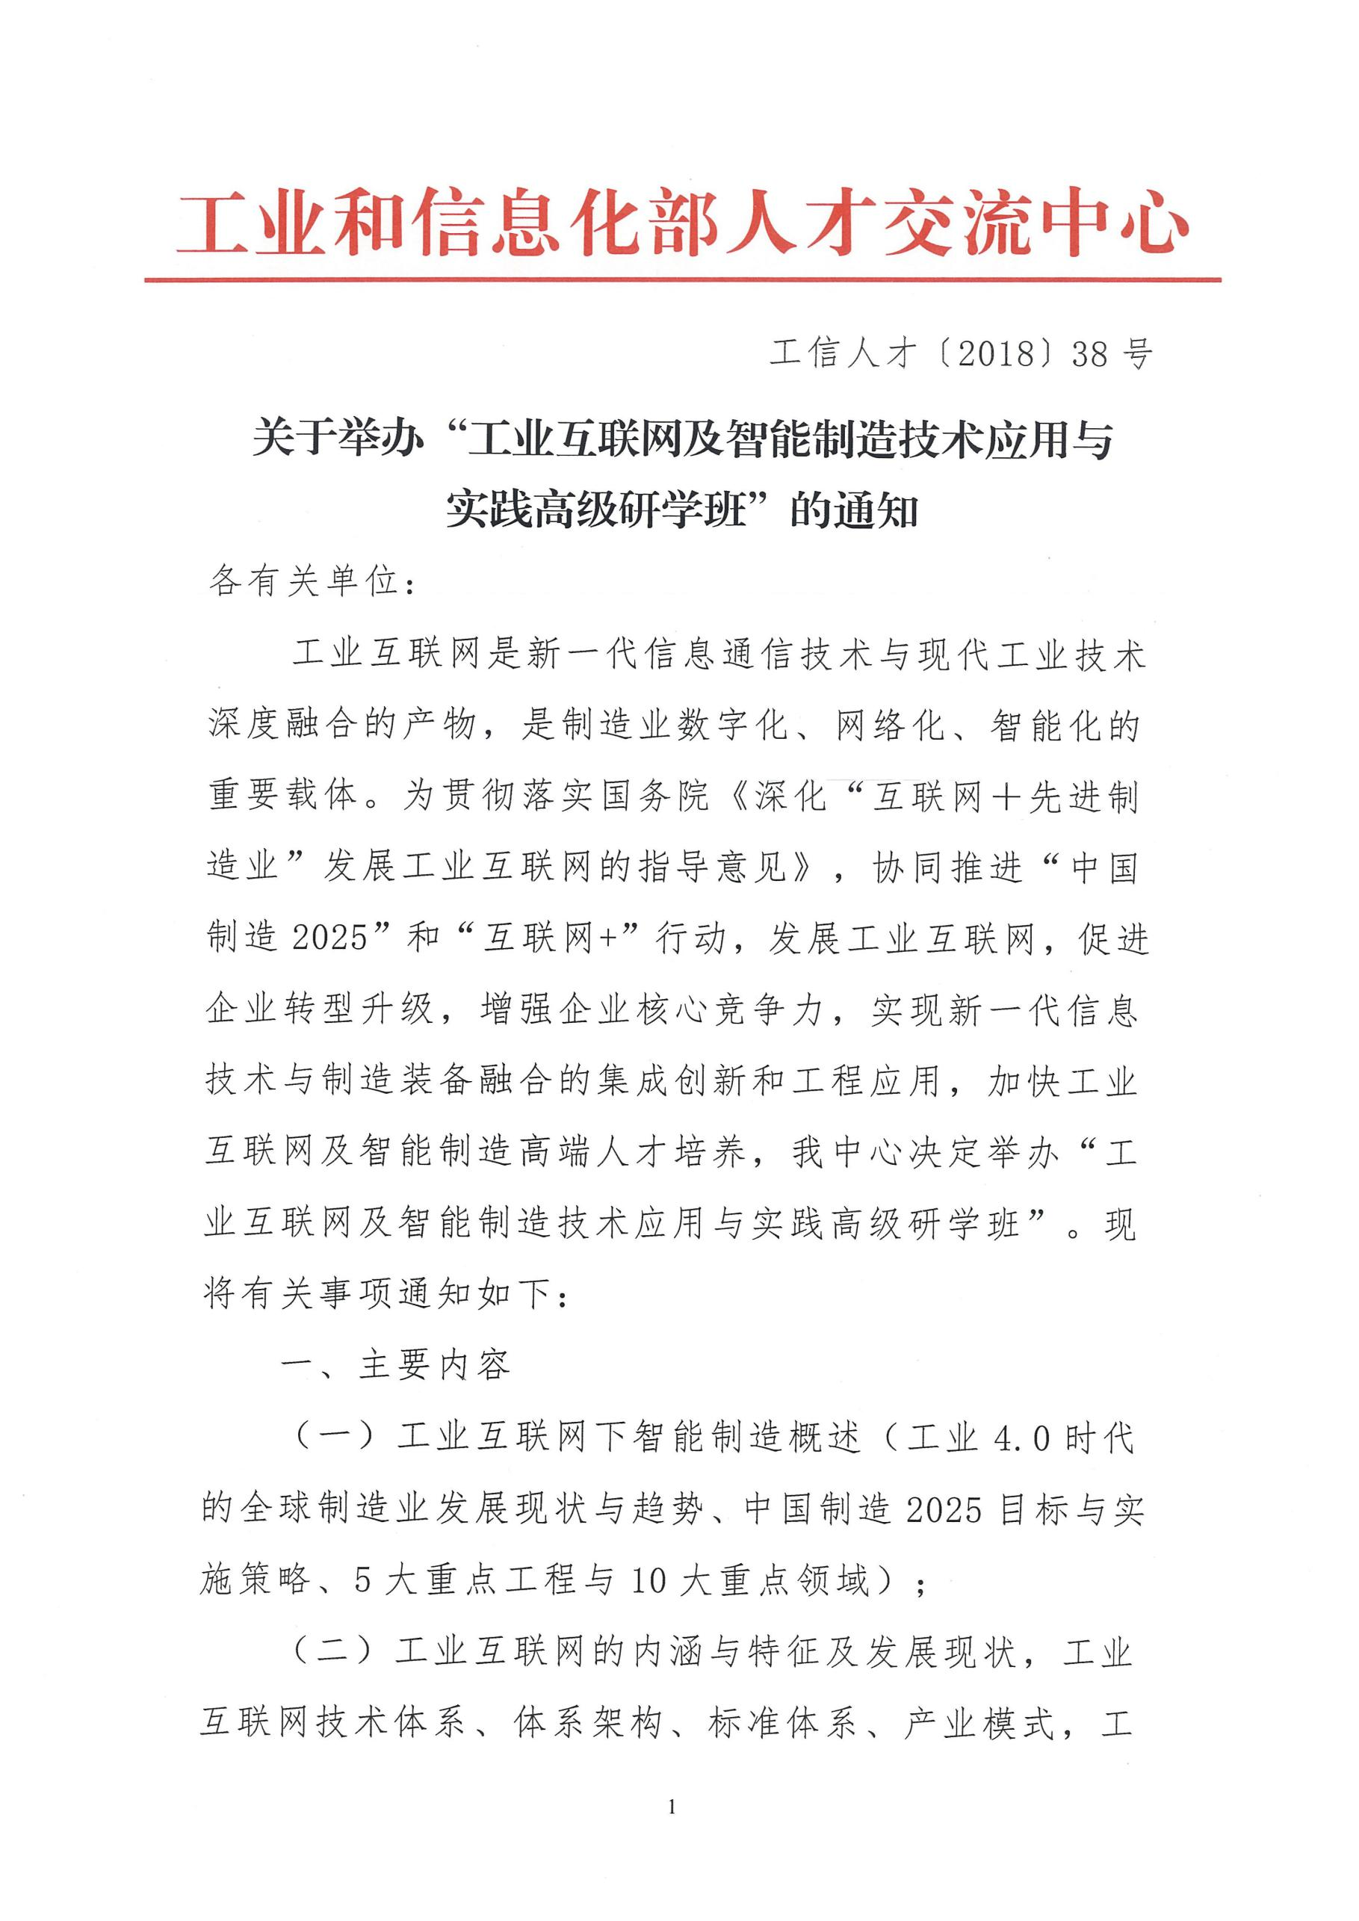

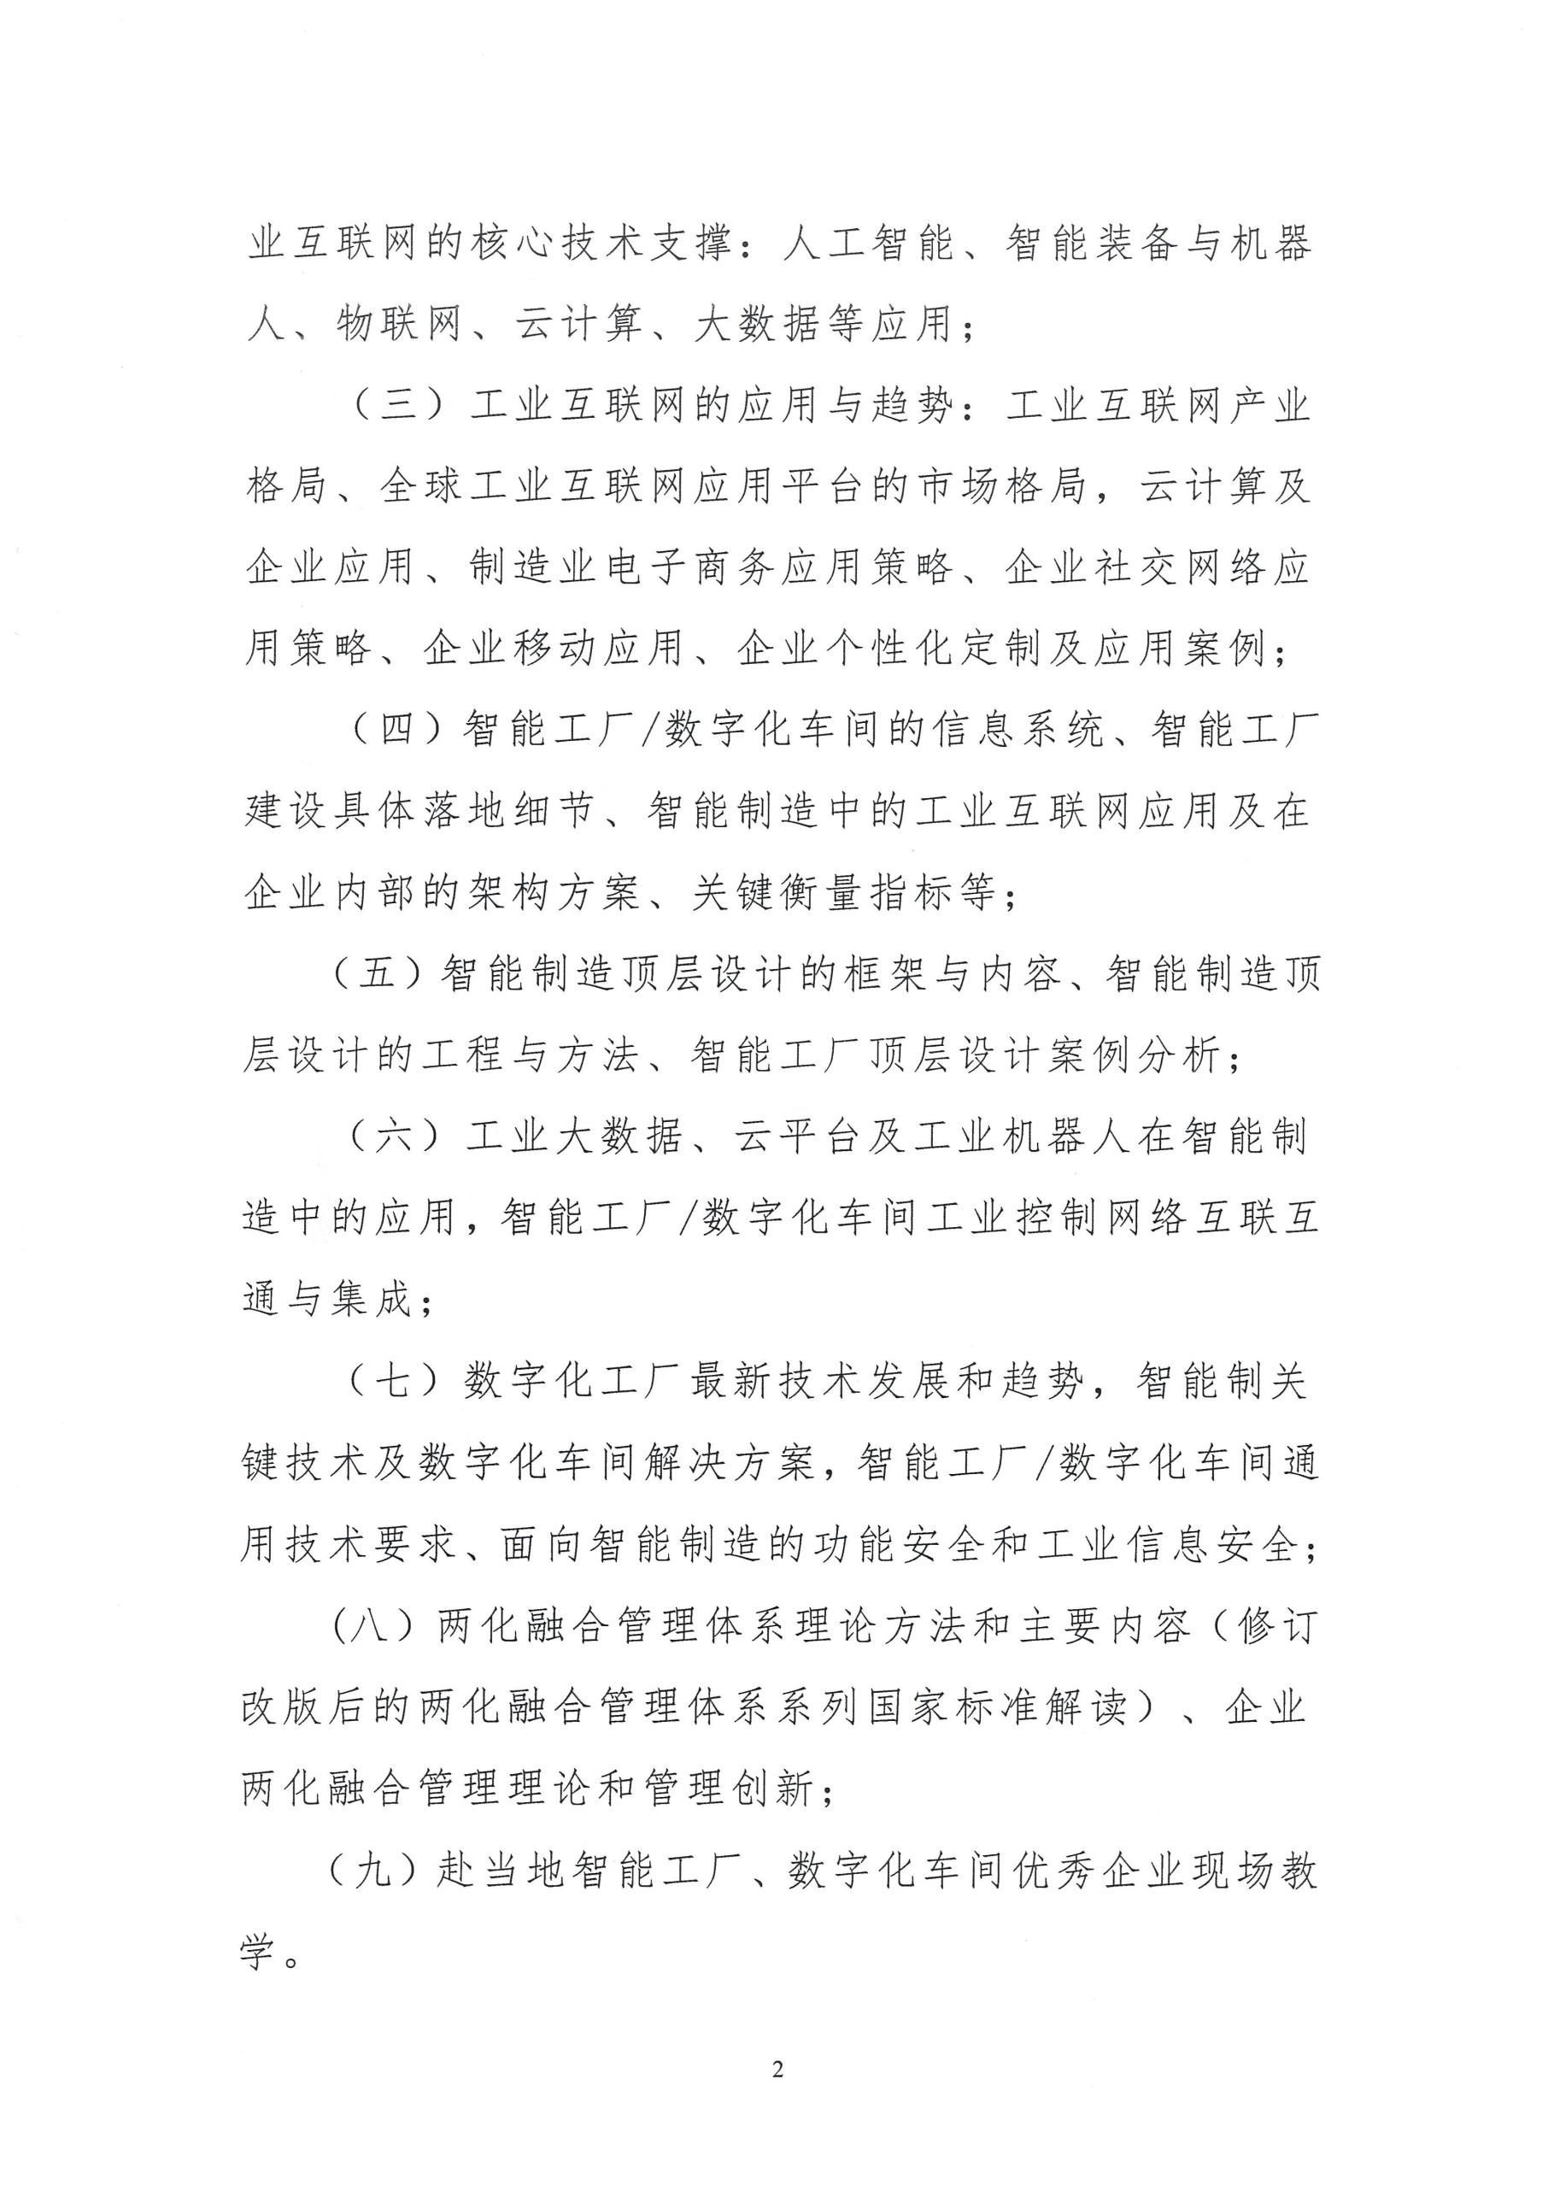

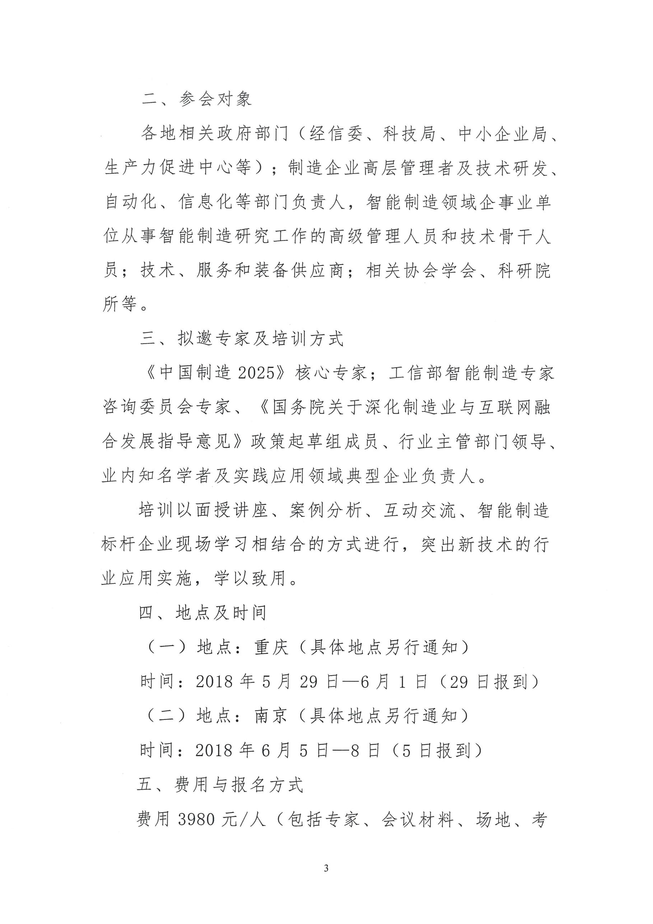

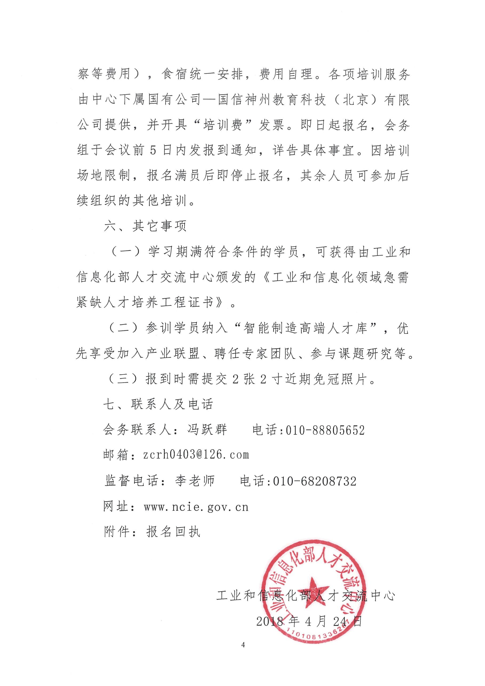

**附件：**

**“工业互联网及智能制造技术应用与实践高级研学班”**

**报名表**

|  |  |  |  |  |  |  |  |  |  |
| --- | --- | --- | --- | --- | --- | --- | --- | --- | --- |
| 单位名称 |  | | | | | | | | 是否住宿 |
| 通讯地址 |  | | | | | | | |  |
| 姓名 | 性别 | 职务 | 手机 | 身份证号（制证需要） | | | | | E-mail |
|  |  |  |  |  | | | | |  |
|  |  |  |  |  | | | | |  |
|  |  |  |  |  | | | | |  |
|  |  |  |  |  | | | | |  |
|  |  |  |  |  | | | | |  |
| 希望与专家  交流的问题 |  | | | | | | | | |
| 费用总额 | 万 仟 佰 拾 元整 | | | | | 小 写 | | | ￥ |
| 付款方式 | □通过银行 □现场缴费 | | | | 地点 | | □重庆 □南京 | | |
| 银行汇款 | 银行汇款 户 名：国信神州教育科技（北京）有限公司  开户银行：工商银行公主坟支行  账 户：0200004619200140038 | | | | | | | | |
| 参会方式 | 请参加单位把报名表及时回传，会务组确认登记后发《学习通知书》，其中将详细注明报到时间、报到地点、食宿等具体安排事项。 | | | | | | | 单位印章  年 月 日 | |

联系人: 杨 波 手 机: 130 0109 2899(微信同号)

电/传：010-88805652 报名邮箱：1500383935@qq.com